Receptek
video
Örömmel köszöntjük Önt a recept oldalunkon, ahol számtalan ínycsiklandó ételrecept közül válogathat. Az itt található receptek változatosak és könnyen elkészíthetőek, így akár kezdő szakácsok is könnyedén megcsinálják őket.
Böngésszen bátran az oldalunkon, válogasson kedvére az ételek közül, és tegye próbára a főzőtudását! Reméljük, hogy az itt talált receptekkel sikerül inspirálnunk Önt és a konyhai kalandjai során minden alkalommal sikerélményben lesz része.

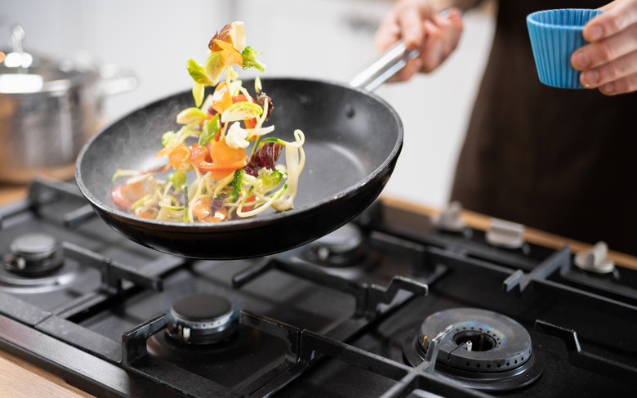

Bízunk benne, hogy az oldalunkon található receptekkel sikerül inspirálnunk az embereket arra, hogy főzzenek otthon, és élvezzék az ételkészítés örömét. Reméljük, hogy az oldalunkkal hozzájárulunk ahhoz, hogy az emberek egészségesebben és változatosabban étkezzenek, és hogy mindenki sikerélményt tapasztaljon a főzés során.
Köszönjük, hogy velünk tartanak az ételek világába!
Kérdés, visszajelzés

Bolognai spagetti
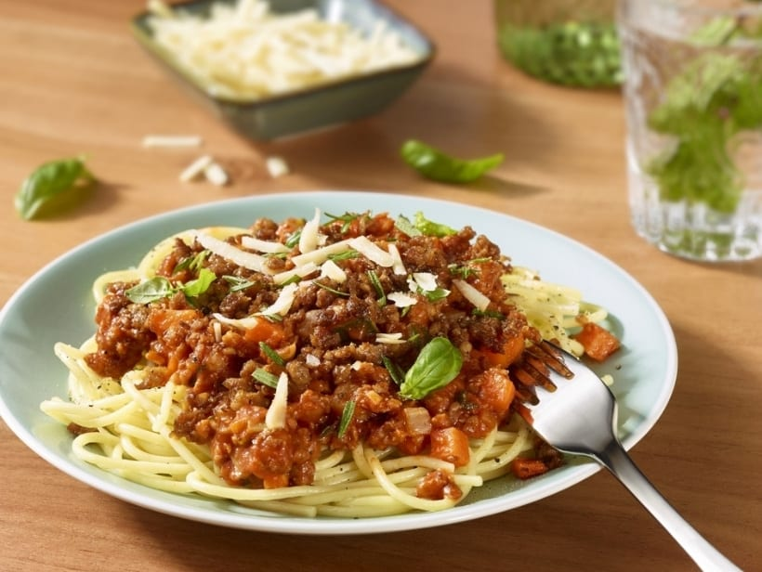

Hozzávalók:
marhahús | 400g
olívaolaj | 2 evőkanál
közepes hagyma, apróra vágva | 1db
fokhagyma, apróra vágva | 2 gerezd
közepes sárgarépa, lereszelve | 1db
zeller, apróra vágva | 1 szár
sűrített paradicsom | 400g
szárított oregánó | 1 teáskanál
szárított bazsalikom | 1 teáskanál
só és frissen őrölt fekete bors | ízlés szerint
spagetti tészta | 400g
frissen reszelt parmezán sajt a tálaláshoz | Ízlés szerint

Elkészítés:
Egy nagy serpenyőben hevítsük fel az olívaolajat közepes lángon. Adjuk hozzá a hagymát és a fokhagymát, majd pirítsuk őket 2-3 percig, amíg aranybarnák lesznek.
Adjuk hozzá a marhahúst és pirítsuk 5-7 percig, amíg teljesen átsül.
Adjuk hozzá a reszelt sárgarépát és apróra vágott zellert, majd folytassuk a sütést további 5 percig.
Öntsük hozzá a sűrített paradicsomot, majd adjuk hozzá az oregánót, a bazsalikomot, a sót és a frissen őrölt fekete borsot. Keverjük össze, majd főzzük közepes lángon 15-20 percig, amíg a szósz kissé besűrűsödik.
Közben főzzük meg a spagetti tésztát sós vízben, amíg al dente lesz. Tegyük félre.
Ha a bolognai szósz készen van, szedjük a tányérokra a spagetti tésztát, majd öntsük rá a szószt. Szórjuk meg frissen reszelt parmezán sajttal.
Jó étvágyat kívánok!
Egézséges KFC csirke
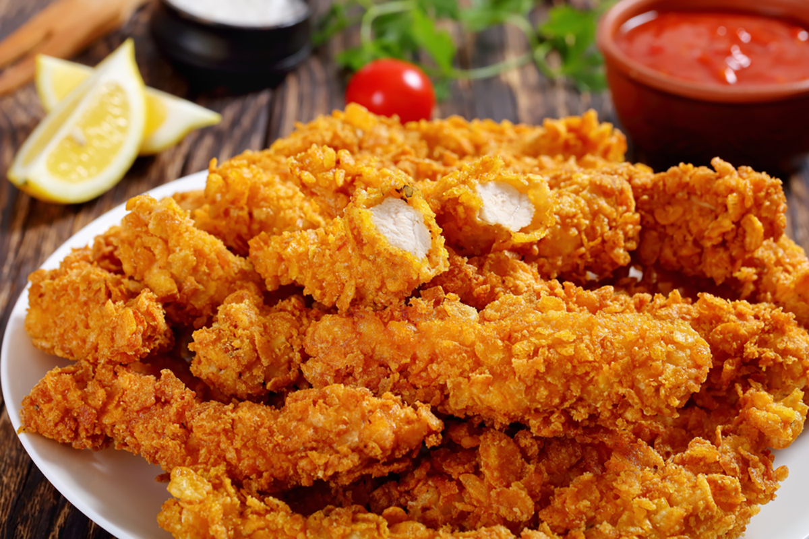

Hozzávalók
- 4 csirkemellfilé
- 100 g kukoricapehely, összetört darabokra
- 100 g liszt
- 2 teáskanál füstölt paprika
- 1 teáskanál szárított bazsalikom
- 1 teáskanál szárított oregánó
- só és frissen őrölt fekete bors ízlés szerint
- 2 tojás, felvert
- olaj a sütéshez

Előmelegítjük a sütőt 200 fokra.
Egy tálban összekeverjük a kukoricapehelyet, a lisztet, a füstölt paprikát, a bazsalikomot, az oregánót, a sót és a borsot.
Egy másik tálban felverjük a tojásokat.
A csirkemell filéket megmossuk, megtöröljük, majd egyenként belemerítjük a felvert tojásba, majd a kukoricapehelyes keverékbe forgatjuk úgy, hogy minden oldalukon egyenletesen legyen bevonat.
Egy sütőtálba helyezzük a bevonatos csirkemell filéket, majd locsoljuk meg olajjal.
A csirkemell filéket 25-30 percig sütjük a sütőben, amíg a bevonat aranybarna lesz és a csirkehús átsül.
Tálalás előtt 5-10 percig hagyjuk pihenni a sütőtálban, majd tálaljuk salátával, rizzsel vagy más körettel.
Jó étvágyat kívánok!

Visszajelzés
Szeretnéd megosztani a véleményed, esetleg kérdésed van? Ird meg nekünk!
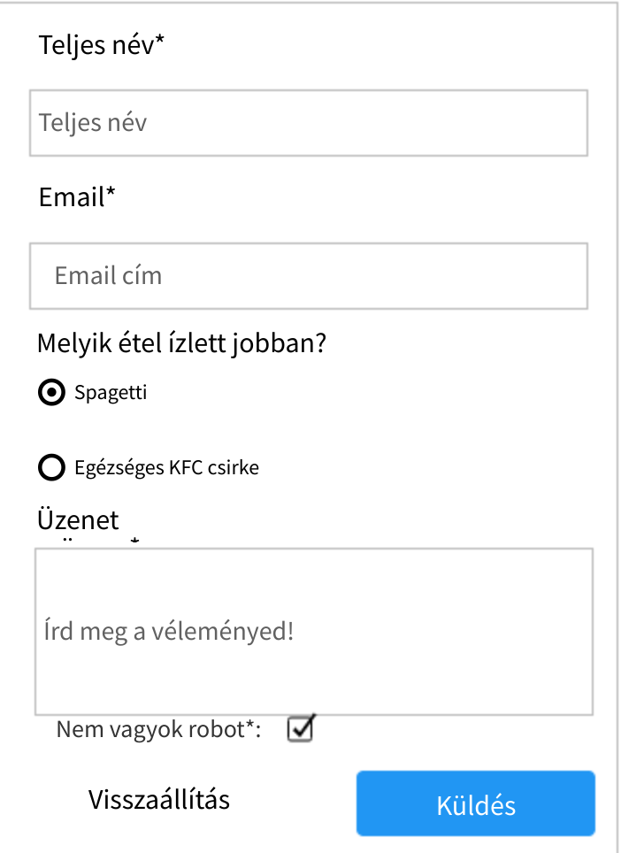
(Űrlap)
Teljes név*(text)
Email*(text)
Melyik étel ízlett jobban?
- Spagetti(radio)
- Egézséges KFC csirke(radio)
Üzenet(textarea)
Nem vagyok robot*: (checkbox)
Alaphelyzet/Elküldés
